Министерство образования Республики Беларусь

Учреждение образования

«Брестский государственный технический университет»

Кафедра ИИТ

Лабораторная работа №3-4

По дисциплине: «Технология проектирования интеллектуальных систем»

Тема: «Разработка ИС»

Выполнил:

Студент 4 курса

Группы ИИ-21

Литвинюк Т. В.

Проверил:

Кулеша В. И.

Брест 2024

**Цель работы:** реализовать интеллектуальную систему.

**Ход работы:**

**Задание** **1.** Выбрать средства для реализации системы.

1. Язык программирования ИC: Python.
2. Фреймворк для реализации веб-интерфейса: React.
3. Фреймворк для реализации серверной части системы: Django.
4. СУБД: PostgreSQL
5. Фреймворк для реализации моделей машинного обучения: PyTorch.

**Задание** **2.** Реализовать интеллектуальную систему.

**Модели данных:**

1. Пользователь:

class User (db.Model, UserMixin):  
 id = db.Column(db.Integer, primary_key=True)  
 login = db.Column(db.String(128), nullable=False, unique=True)  
 password = db.Column(db.String(255), nullable=False)  
 email = db.Column(db.String(255), nullable=False, unique=True)

**Задание** **3.** Загрузить данные в систему.

Таблица пользователей:

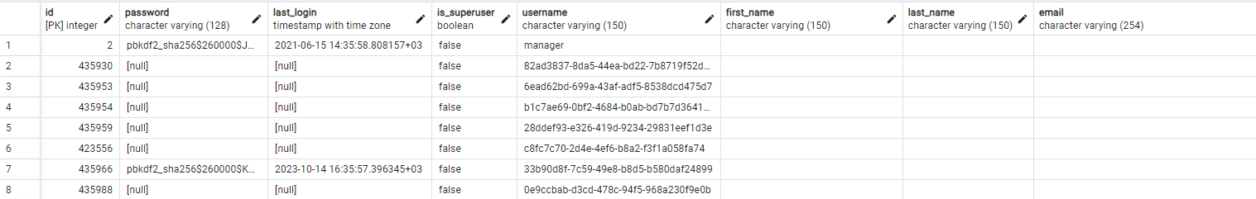

**Задание** **4.** Разработка интерфейса пользователя.

Пользовательский интерфейс отображения результатов разрабатывается с помощью React

**Главная страница:**

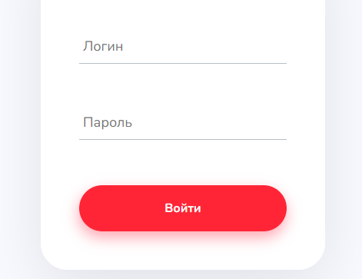

**Вывод:** в ходе данной лабораторной работы была разработана интеллектуальная система для выбранной предметной области.